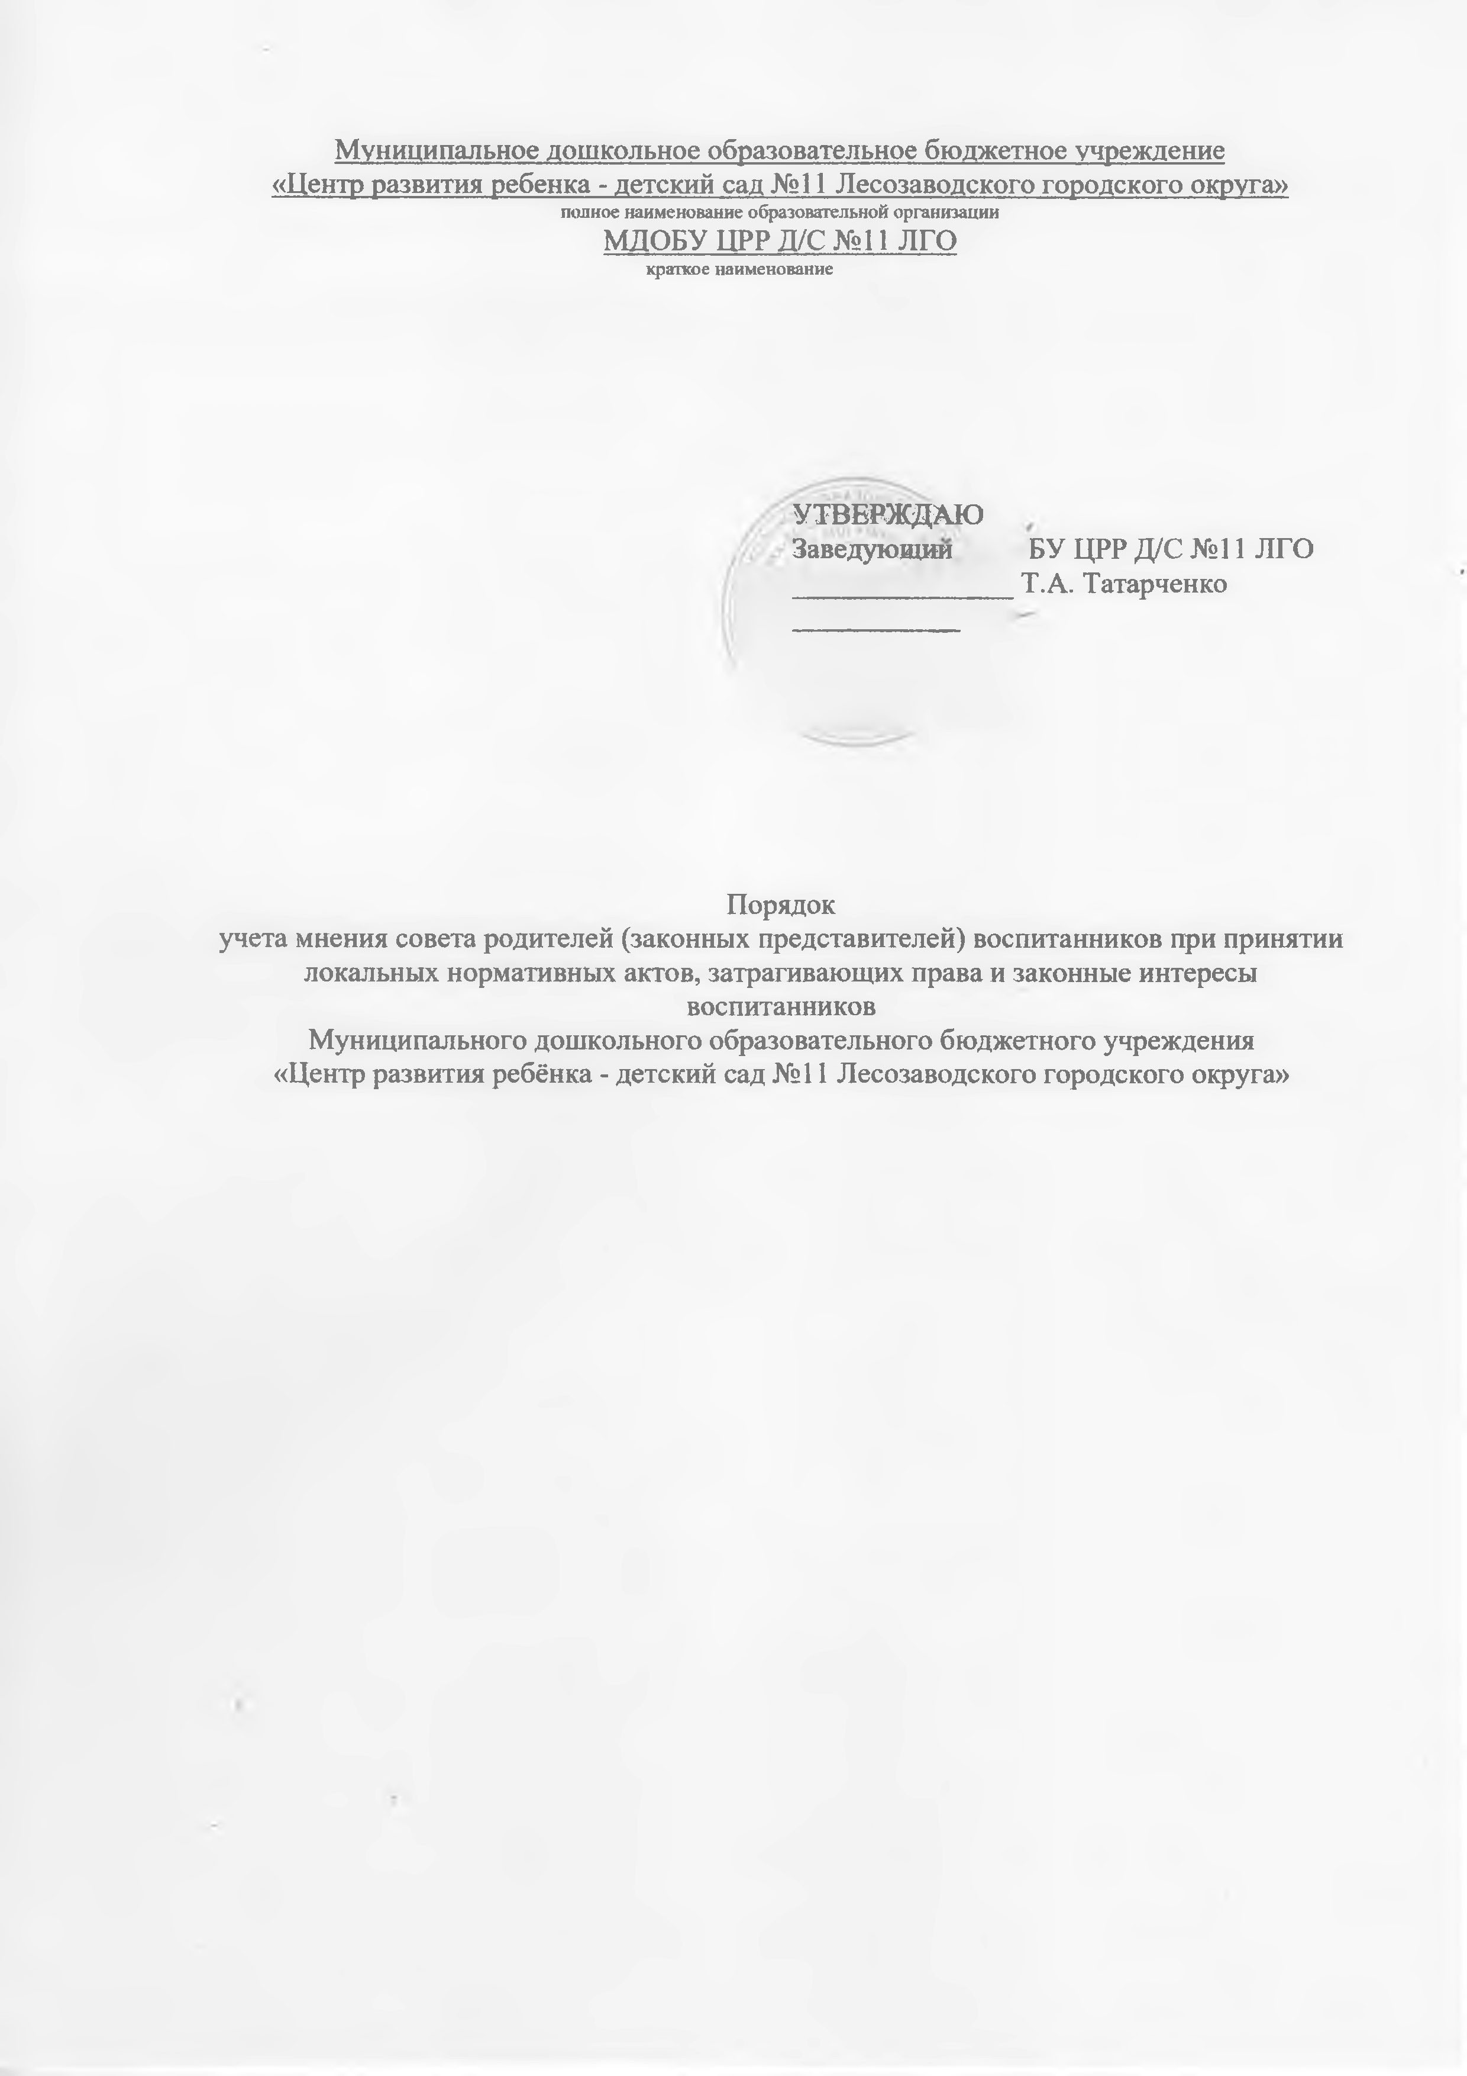Муниципальное дошкольное образовательное бюджетное учреждение

«Центр развития ребенка - детский сад №11 Лесозаводского городского округа»

полное наименование образовательной организации

МДОБУ ЦРР Д/С №11 ЛГО

краткое наименование

УТВЕРЖДАЮ

Заведующий

БУ ЦРР Д/С №11 ЛГО

Т.А. Татарченко

Порядок

учета мнения совета родителей (законных представителей) воспитанников при принятии локальных нормативных актов, затрагивающих права и законные интересы воспитанников

Муниципального дошкольного образовательного бюджетного учреждения

«Центр развития ребёнка - детский сад №11 Лесозаводского городского округа»

Муниципальное дошкольное образовательное бюджетное учреждение  
«Центр развития ребенка - детский сад №11 Лесозаводского городского округа»

полное наименование образовательной организации

МДОБУ ЦРР Д/С №11 ЛГО

краткое наименование

|  |  |
| --- | --- |
|  | УТВЕРЖДАЮ  Заведующий МДОБУ ЦРР Д/С №11 ЛГО  _______________ Т.А. Татарченко  29 мая 2024г. |

Порядок

учета мнения совета родителей (законных представителей) воспитанников при принятии  
локальных нормативных актов, затрагивающих права и законные интересы воспитанников  
Муниципального дошкольного образовательного бюджетного учреждения

«Центр развития ребёнка - детский сад №11 Лесозаводского городского округа»

1. Общие положения
2. Настоящий Порядок регламентирует порядок процедуры рассмотрения и согласования проектов локальных нормативных актов Муниципального дошкольного образовательного бюджетного учреждения «Центр развития ребёнка - детский сад №11 Лесозаводского городского округа» (далее - Учреждение), регулирующих образовательные отношения в Учреждении.
3. Настоящий Порядок разработан в соответствии с частью 3 статьи 30, с частью 4 статьи 30 Федерального закона от 29.12.2012 № 273-ФЗ «Об образовании в Российской Федерации», уставом Учреждения.
4. Понятия, используемые в настоящем Порядке, означают следующее: «локальный нормативный акт» - нормативное предписание, принятое на уровне Учреждения и регулирующее его внутреннюю деятельность;

«воспитанники» - лица, осваивающие образовательную программу дошкольного образования;

«участники образовательных отношений» - воспитанники, родители (законные представители) воспитанников, педагогические работники и их представители, Учреждение;

«педагогический работник» - физическое лицо, которое состоит в трудовых, служебных отношениях с Учреждением и выполняет обязанности по обучению, воспитанию воспитанников и (или) организации образовательной деятельности; «конфликт интересов педагогического работника - ситуация, при которой у педагогического работника при осуществлении им профессиональной

деятельности возникает личная заинтересованность в получении материальной выгоды или иного преимущества и которая влияет или может повлиять на надлежащее исполнение педагогическим работником профессиональных обязанностей вследствие противоречия между его личной заинтересованностью и интересами воспитанника, родителей (законных представителей) воспитанников.

1. Настоящий Порядок разработан с целью обеспечения и

защиты конституционных прав граждан Российской Федерации на образование.

1. Настоящий Порядок является локальным нормативным актом Учреждения, регламентирующим управление Учреждением.
2. Настоящий Порядок направлен на реализацию требований законодательства Российской Федерации по образованию по привлечению органов самоуправления Учреждения к локальной нормотворческой деятельности для обеспечения государственно-общественного характера управления.
3. В целях учёта мнения родителей (законных

представителей) воспитанников Учреждением и при принятии Учреждением локальных нормативных актов, затрагивающих права и законные интересы воспитанников, их родителей (законных представителей) по инициативе последних в Учреждении создаётся совет родителей (законных представителей) воспитанников (далее - Совет родителей)

1. С целью ознакомления родителей (законных представителей) воспитанников с настоящим Порядком Учреждение размещает его на информационном стенде в Учреждении и (или) на официальном сайте Учреждения в информационно­телекоммуникационной сети «Интернет».
2. Рассмотрение и согласование проектов локальных нормативных актов Учреждения Советами родителей (законных представителей) несовершеннолетних воспитанников.
3. Учреждение разрабатывает и утверждает локальные нормативные акты по основным вопросам организации и осуществления образовательной деятельности, в том числе регламентирующие правила приёма воспитанников, режим занятий воспитанников, порядок оформления возникновения, приостановления и прекращения отношений между Учреждением и родителями (законными представителями) воспитанников и др.
4. Проекты локальных нормативных актов, затрагивающие права и законные интересы воспитанников и их родителей (законных представителей) могут разрабатываться по следующим направлениям:
5. разработка и принятие правил внутреннего распорядка воспитанников;
6. создание необходимых условий для охраны и укрепления здоровья;
7. создание необходимых условий для организации питания воспитанников;
8. соответствие качества подготовки воспитанников

установленным требованиям;

1. соответствие применяемых форм, средств, методов обучения и воспитания возрастным, психофизическим особенностям, склонностям, способностям, интересам и потребностям воспитанников;
2. создание безопасных условий обучения, воспитания воспитанников, присмотра и ухода за воспитанниками, их содержания в соответствии с установленными нормами, обеспечивающими жизнь и здоровье воспитанников;
3. соблюдение прав и свобод воспитанников и их родителей (законных представителей) и др.
4. Руководитель Учреждения (далее - руководитель) направляет проект локального нормативного акта, затрагивающего права воспитанников, родителей (законных представителей) воспитанников, и обоснование по нему в Совет родителей.
5. Совет родителей не позднее 5 (пяти) рабочих дней со дня получения проекта локального нормативного акта направляет руководителю мнение по проекту в письменной форме.
6. В случае, если мнение Совета родителей не содержит согласия с проектом локального нормативного акта либо содержит предложения по его совершенствованию, руководитель может согласиться с ним либо обязан в течение 3 (трёх) рабочих дней после получения мнения провести дополнительные консультации с Советом родителей в целях достижения взаимоприемлемого.
7. Конфликт интересов педагогического работника
8. В случаев возникновения конфликта интересов педагогического работника(ов) при несоблюдении или недобросовестном соблюдении законодательства в сфере образования и локальных нормативных актов, споры и конфликты урегулируются комиссией по урегулированию споров между участниками образовательных отношений, созданной в Учреждении. Деятельность данной комиссии регулируется положением, принятым и утверждённым Учреждением.
9. Комиссия по урегулированию споров между участниками образовательных отношений создаётся в Учреждении в целях урегулирования разногласий между участниками образовательных отношений по вопросам реализации права на

образование, в том числе в случаях возникновения конфликта интересов педагогического работника, применения локальных нормативных актов.

1. Решение комиссии по урегулированию споров . между участниками образовательных отношений является обязательным для всех участников образовательных отношений и подлежит исполнению в сроки, предусмотренные указанным решением. Решение комиссии по урегулированию споров между участниками образовательных отношений может быть обжаловано в установленном законодательством Российской Федерации порядке.
2. Права и обязанности руководителя и родителей (законных

представителей) воспитанников при рассмотрении и согласовании проектов локальных нормативных актов, затрагивающих права и интересы воспитанников

1. Руководитель имеет право:
2. определять потребность в разработке тех или иных локальных нормативных актов, затрагивающих права и законные интересы воспитанников и их родителей (законных представителей);
3. формировать направления внутренней нормотворческой деятельности с учётом мнения других участников образовательных отношений;
4. утверждать локальные нормативные акты в соответствии с принятым в Учреждении порядком, закреплённым в её уставе;
5. привлекать к разработке локальных нормативных актов представителей компетентных сторонних организаций, специалистов и экспертов в определённых областях, связанных с деятельностью Учреждения;
6. осуществлять руководство и контроль за разработкой локальных нормативных актов.
7. Руководитель обязан:
8. руководствоваться в своей деятельности Конституцией Российской

Федерации, законодательством в сфере образования и подзаконными

нормативными правовыми актами, затрагивающими права и законные интересы воспитанников и их родителей (законных представителей);

1. учитывать мнения участников образовательных отношений и других

заинтересованных сторон в процессе разработки и утверждения

локальных нормативных актов;

1. соблюдать права и свободы других участников образовательных отношений.
2. Родители (законные представители) воспитанников имеют право:
3. на уважение человеческого достоинства, защиту от всех форм физического и психического насилия, оскорбления личности, охрану жизни и здоровья;
4. участвовать разработке и обсуждении локальных нормативных актов, затрагивающих права и законные интересы воспитанников, родителей (законных представителей) воспитанников, высказывать своё мнение, давать предложения и рекомендации;
5. участвовать в установленном порядке в согласовании локальных нормативных актов;
6. обращаться в комиссию по урегулированию споров между участниками образовательных отношений;
7. обжаловать локальные нормативные акты в установленном законодательством Российской Федерации порядке;

**6)** отстаивать свои интересы в органах государственной власти и судах;

**7)** использовать не запрещённые законодательством Российской Федерации иные способы защиты своих прав и законных интересов.

1. Родители (законные представители) воспитанников обязаны уважать и соблюдать права и свободы других участников образовательных отношений.